
Oddíl karate Hlinsko
Vás zve
na seminář, který povede
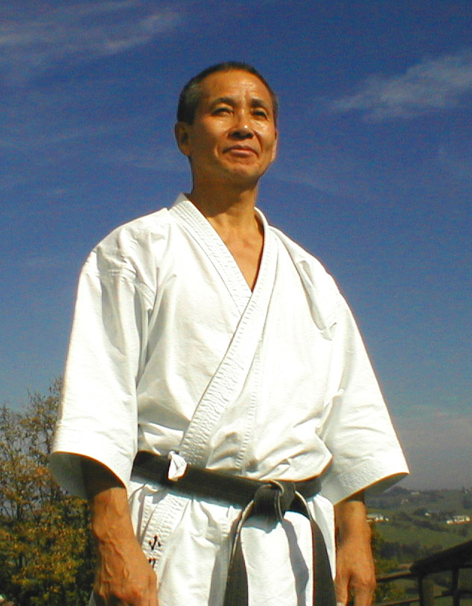
Shihan Takeji Ogawa – 9.DAN

Datum: 4. - 5. 10. 2014
Místo akce: Sokolovna Hlinsko (sál v 1.patře), Adámkova třída (viz mapa)
Cena semináře: 800,- Kč (nebo 600 Kč / den)
Přihlášky: Přihlášky posílejte do 27.9. 2014 na zdrazil.karate@email.cz
(do přihlášky napište jméno klubu a počet účastníků)
Program: Sobota (4.10.):
- 16:00 – 19:00 - 2 x trénink (15 minut přestávka)

Neděle (5.10.):
- 9:00 – 12:00 – 2 x trénink (15 minut přestávka)

Kontakt: mobil: 725 601 649 (Miloslav Zdražil)

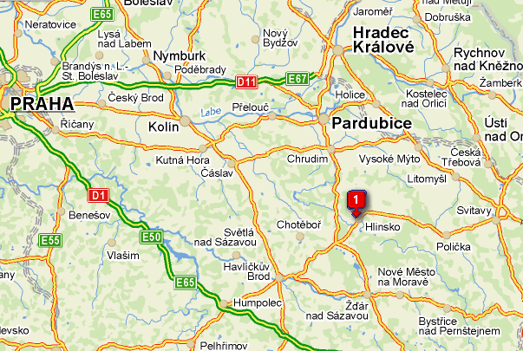
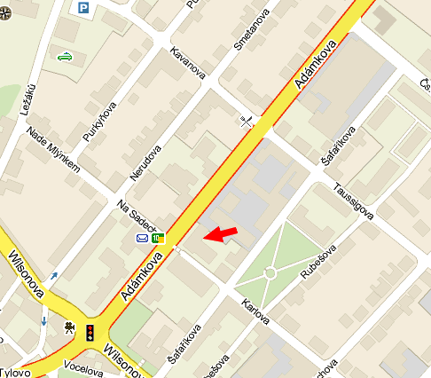
Mapa:

Ubytování:
- Ubytování je možné za 70,- Kč přímo v tělocvičně.
- Ubytovna Hlinsko tel.469 315 356
- Pension Zlatá studna tel. 469 314 638
- Betlém 469 311 770

